BTS

CONCEPTION ET RÉALISATION DE SYSTÈMES AUTOMATIQUES

**E51**

**Conception détaillée d’une chaîne fonctionnelle**

**2024**

**ELEMENTS DE CORRECTION**

**Durée : 4 h 00 Coefficient : 3**

**Ce document comporte 7 pages, numérotées de 1/7 à 7/7.**

**Dès que ce document vous est remis, assurez-vous qu’il est complet.**

# PARTIE 1 : Etude cinématique du poste d’agrafage de la rehausse

**Question 1.** *(Sur feuille de copie)*

*Pour une rehausse de 500m, calculer les durées ta et tm. Calculer le temps t1.*

*En déduire t4, début du retour des agrafeuses en position initiale.*

*Calculer la vitesse de descente Vdmini des agrafeuses pour rentrer dans le temps de cycle Tcyagrafage.*

## Calcul de ta :



V(m/s)

Vm

0

t0

t4

tp

ta

td t1

t2

t3

tcy agrafage

t(s)

tm

On déplace l’origine des temps en t = tp Durant la phase d’accélération, 𝑉 = 𝑎 × 𝑡 Pour t = ta, 𝑉𝑚 = 𝑎 × 𝑡𝑎 donc 𝑡𝑎 = 𝑉𝑚

𝑎

Application numérique : Vm = 0,03 m.s-1

a = 0,02 m.s-2

𝑡 = 0,03 = 1,5 s

**ta = 1,5 s**

𝑎

0,02

**Question 2.** *(Sur feuille de copie)*

*En déduire t4, début du retour des agrafeuses en position initiale.*

Durée pour 1 déplacement entre 2 agrafages = ta+tm+td=1,5+3,6+1,5=6,6 s t4=4x2,4+3x6,6=29,4 s

**t4 = 29.4 s**

**Question 3.** *(Sur feuille de copie)*

*Calculer le temps restant pour effectuer la descente des agrafeuses.*

**tdescente = 10 s**

Temps restant = tcy-t4 = 40-30 = 10 s

**Question 4.** *(Sur feuille de copie)*

*Calculer la vitesse de rotation en* tr.min-1 de la vis à filetage trapézoïdale **5,** en phase de montée lors du déplacement à vitesse constante (Vm).

𝑛𝑣𝑖𝑠×𝑝5 = 𝑉𝑚  nvis= 60×𝑉𝑚 = 0.03 × 1000 × 60 = 360 𝑡𝑟𝑠/𝑚𝑛

60 𝑝5 5

**nvis = 360 trs/mn**

# PARTIE 2 : Optimisation des formes d’une pièce

***Question 5.*** *(Sur feuille de copie)*

*Calculer le nombre de dents Z4 de la poulie réceptrice* ***4****. Choisir une poulie à partir du document ressource 2.*

*Justifier le choix fait pour s’adapter à la transmission de puissance du poste d’agrafage.*

## Calcul de Z4 :

𝑍2 = 𝑛𝑉𝑖𝑠

𝑍4 𝑛𝑚𝑜𝑡𝑒𝑢𝑟

Application numérique : Z2 = 22 dents

nmoteur = 700 tr.min-1 nVis = 360 tr.min-1

𝑍 = 22×700 ≈ 42,7 𝑑𝑒𝑛𝑡𝑠

**Z4 = 42,84 dents**

4

360

## Choix poulie :

La poulie 8M-40S-21 est choisie car :

* elle a un nombre de dents le plus inférieur celui désiré, la vitesse de montée des agrafeuses sera donc un peu plus grande avec la même vitesse moteur ;
* elle a une largeur de courroie de 21 mm ;
* elle a un pas de 8M. Choix :

**poulie 8M-40S-21**

Autre choix possible si le variateur compense la perte de vitesse : Choix :

**poulie 8M-45S-21**

**Question 6.** *(Sur feuille de copie)*

*Indiquer si la condition de résistance est respectée. Justifier votre réponse.*

*Justifier le non-respect de la condition de déformation.*

## Condition de résistance :

La contrainte normale  = 119,4 MPa alors que le matériau a une résistance élastique de 207 MPa. Le critère de résistance est donc respecté.

## Condition de déformation :

Le déplacement suivant l’axe -X du point A de l’effecteur est de 10,4 mm supérieur aux 3 mm imposés. Le critère de déformation n’est donc pas respecté.

**Question 7.** *(Sur document réponse 1)*

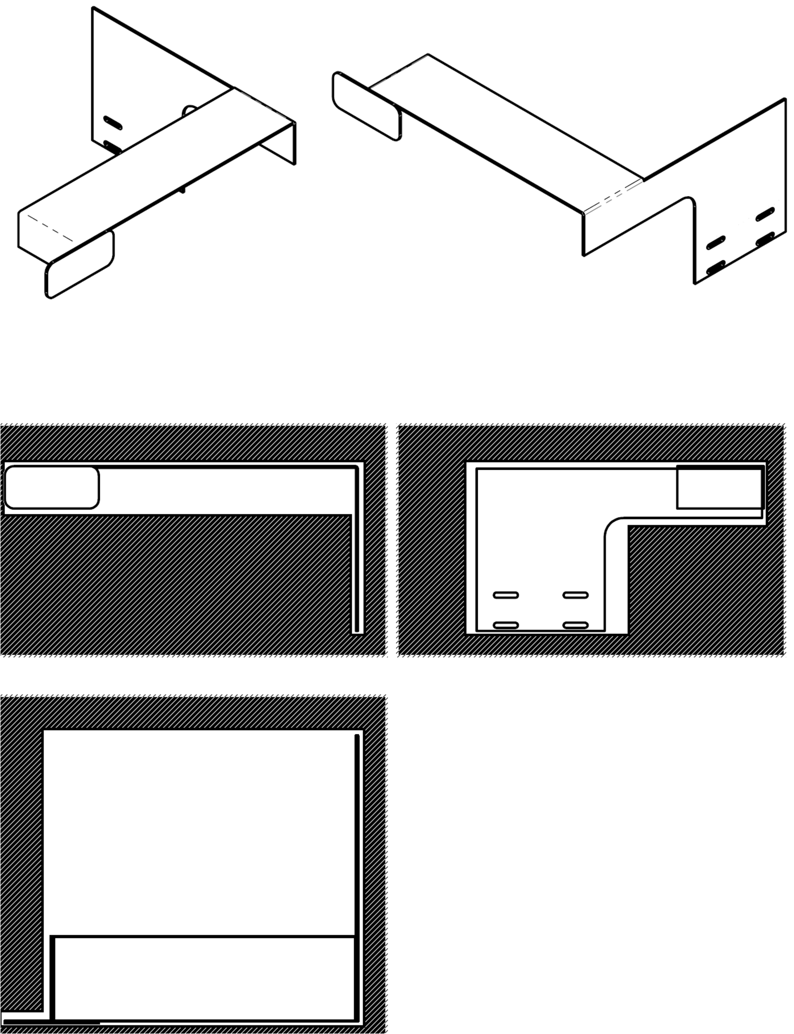

*Proposer une modification de forme de l’effecteur permettant de réduire la déformation de l’effecteur.*

**Zone interdite Zone interdite**

**Zone interdite**

**Question 8.** *(Sur feuille de copie)*

*En appliquant le théorème de la résultante dynamique appliqué à la trappe* ***30*** *dans son mouvement par rapport au bâti* ***0****, calculer l’effort de serrage nécessaire pour assurer la préhension de la trappe en toute sécurité.*

Théorème de la résultante dynamique, appliqué à la trappe **30**, en projection sur l’axe y.

2 × 𝑁 − 107 = 110 𝑠𝑜𝑖𝑡 𝑁 = 217 = 108,5 𝑁

2

**Effort de serrage N = 108,5 N**

**Question 9.** *(Sur feuille de copie)*

*Calculer le diamètre minimum des vérins assurant la préhension de la trappe.*

On doit appliquer le coefficient de sécurité au serrage de 1,5 donc l’effort de serrage effectif doit être de 108,5x1,5=163 N

Le vérin travaille en sortie de tige, il doit donc fournir un effort minimal de 163 N en « avance ». F=PxS  S=F/P=163/0,6=272,4 mm²

**Ø mini vérin = 18,6 mm**

**Question 10.** *(Sur document réponse 2)*

*Compléter les vues afin de représenter une proposition de solution pour :*

* les formes de la platine et ses dimensions extérieures ;
* la fixation de la platine sur l’étrier.

Encombrement maxi : 130 x 40 x 18

Encombrement mini : 80 x 34 x 12

Choix du brut : - 40 x 12 : coupe (80 à 130) ;

- 40 x 15 : coupe (80 à 130) ;

- 80 x 15 : coupe (34 à 40) ;

- 80 x 40 : coupe (12 à 18) ;

- 100 x 40 : coupe (12 à 18) ;

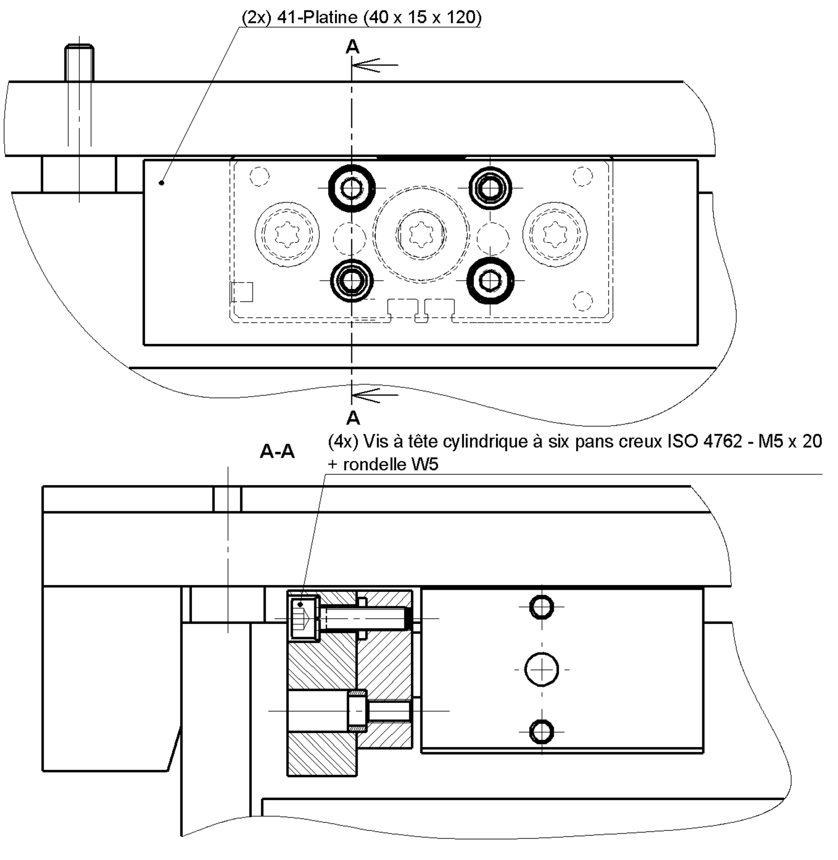

**Question 11.** *(Sur feuille de copie)*

*Dresser une nomenclature des composants du commerce après les avoir repérés sur le dessin. Donner les éventuelles précisions nécessaires à la compréhension de la solution.*

|  |  |  |  |  |
| --- | --- | --- | --- | --- |
|  | 4 | Rondelle w5 |  |  |
|  | 4 | Vis à tête cylindrique à six pans creux ISO 4762 – M5 x 20 |  |  |
| 41 | 2 | Platine | EN AW 2017A | Barre 40x15 |
| Rep. | Nb | Désignation | Matière | Observations |

Remarque : les rondelles de centrage ZBH-9 (150 927) ne sont pas indispensables, elles ne sont pas présentées dans les documents ressources.

**Question 12.** *(Sur document réponses 3)*

*A l’aide du document ressources 8, compléter le schéma de câblage des vérins de saisie de la rehausse, en plaçant les constituants manquants permettant de :*

* Réguler la vitesse de sortie des vérins ;
* Bloquer l’échappement de l’air contenu dans les vérins en cas de coupure d’énergie pendant le déplacement de ZT vers Z2.

